Новосибирск, МОУ лицей № 130 имени академика М.А.Лаврентьева
Проект: Альманах «Петух»

Где находится наш лицей?

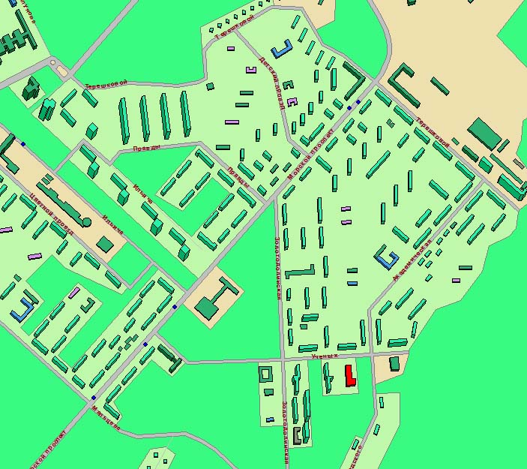
А
А
.
Остановка «Поликлиника»

Это наш лицей
Остановка
«Дом Ученых»

